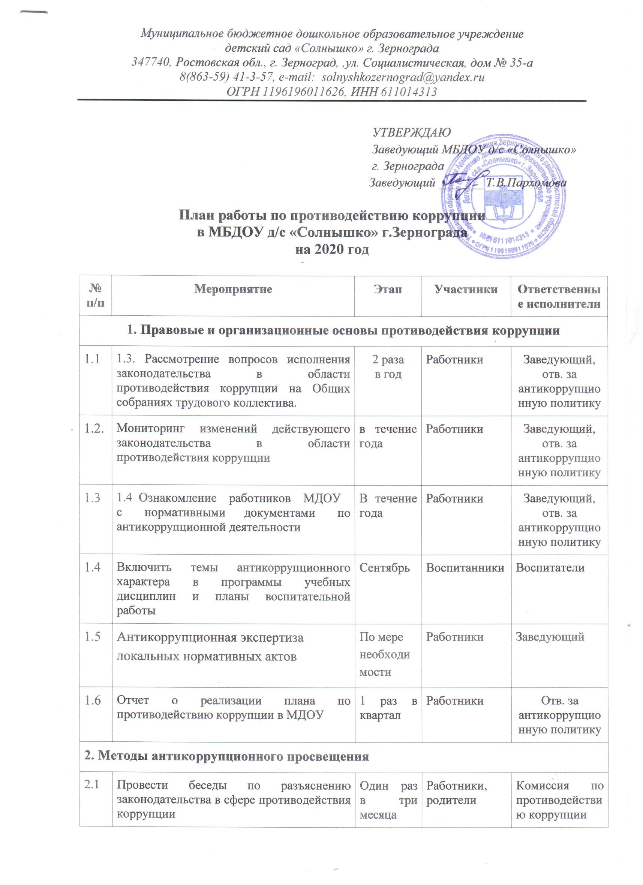
Муниципальное бюджетное дошкольное образовательное учреждение
детский сад «Солнышко» г. Зернограда
347740, Ростовская обл., г. Зерноград, ,ул. Социалистическая, дом № 35-а
8(863-59) 41-3-57, e-mail: solnyshkozernograd@yandex.ru
ОГРН 1196196011626, ИНН 611014313

Утверждаю
Заведующий МБДОУ д/с «Солнышко»
г. Зернограда
Заведующий _______ Т.В.Пархомова

План работы по противодействию коррупции
в МБДОУ д/с «Солнышко» г.Зернограда
на 2020 год

№ п/п | Мероприятие | Этап | Участники | Ответственные исполнители
1. Правовые и организационные основы противодействия коррупции
1.1 | 1.3. Рассмотрение вопросов исполнения законодательства в области противодействия коррупции на Общих собраниях трудового коллектива. | 2 раза  в год | Работники | Заведующий, отв. за антикоррупционную политику
1.2. | Мониторинг изменений действующего законодательства в области противодействия коррупции | в течение года | Работники | Заведующий, отв. за антикоррупционную политику
1.3 | 1.4 Ознакомление работников МДОУ с нормативными документами по антикоррупционной деятельности | В течение года | Работники | Заведующий, отв. за антикоррупционную политику
1.4 | Включить темы антикоррупционного характера в программы учебных дисциплин и планы воспитательной работы | Сентябрь | Воспитанники | Воспитатели
1.5 | Антикоррупционная экспертиза локальных нормативных актов | По мере необходимости | Работники | Заведующий
1.6 | Отчет о реализации плана по противодействию коррупции в МДОУ | 1 раз в квартал | Работники | Отв. за антикоррупционную политику
2. Методы антикоррупционного просвещения
2.1 | Провести беседы по разъяснению законодательства в сфере противодействия коррупции | Один раз в три месяца | Работники,  родители | Комиссия по противодействию коррупции
2.2 | Организовать антикоррупционное обучение:  – игру «Честно ли это?»;  – викторину «Мое право»;  – квест «Что такое справедливость?» | В течение года | Воспитанники | Воспитатели, сотрудники правоохранительных органов
2.3 | Инструктивные совещания на тему «Коррупция и ответственность» | Один раз в квартал | Педагоги | Заведующий
2.4 | Разработать график посещения курсов повышения квалификации педагогическими работниками в области антикоррупционного просвещения | май | Педагоги | Отв. за антикоррупционную политику
2.5 | Направить работников на курсы повышения квалификации в области антикоррупционного просвещения | 2-е полугодие | Педагоги | Заведующий
2.6 | Подготовить информационные материалы, которые описывают возможные случаи коррупции в детским саду, возможности реагирования ребенка, контакты ответственных лиц. Разместить в помещениях организации в зоне видимости детей | Однократно | Администратор сайта ДОУ, старший воспитатель | Заведующий

3. Взаимодействие с родителями и общественностью
3.1 | Ввести работу телефона доверия и горячей линии, разместить «ящик обращений» | Сентябрь | Воспитанники, работники, родители | Комиссия по противодействию коррупции
3.2 | Проводить личный прием граждан по вопросам проявления коррупции | Постоянно | Работники, родители | Заведующий
3.3 | Проводить анкетирование,  онлайн-опросы | Один раз в полугодие | Работники, родители | Комиссия  по противодействию коррупции
3.4 | Разработать материалы, которые информируют родителей об их правах и правах их детей. Описать правомерные и неправомерные действия работников. Разместить на информационных стендах и сайте детского сада | Однократно | Родители | Комиссия по противодействию коррупции  Администратор сайта ДОУ, старший воспитатель
3.5 | Проводить для родителей воспитанников собрания о противодействии коррупции | Однократно | Родители | Воспитатели

